**Ujian Akhir Semester Embedded Systems (Dio Damar Danendra - 2301858805)**

1. Kasus
2. Jawaban:
3. Jawaban:
4. Latar Belakang

Sampai sekarang ini, beberapa perusahaan tidak jarang mengalami masalah seperti kegagalan mesin saat proses produksi, kegagalan operasi sementara dalam kinerja perusahaan Internet of Things, dan lain-lain. Masalah-masalah tersebut merupakan masalah yang berhubungan dengan Industrial Internet of Things (IIoT).

Industrial Internet of Things (IIoT) adalah metode transformasi digital di bidang industri. IIoT menggunakan jaringan sensor untuk mengumpulkan data penting produksi dan menggunakan cloud software untuk mengubah data penting produksi menjadi wawasan berharga tentang ketepatgunaan operasi pembuatan.

Industrial Internet of Things (IIoT) dapat menghubungkan mesin, peralatan, dan sensor di dalam pabrik untuk memberikan visibilitas yang sangat dibutuhkan oleh para insinyur proses dan para manajer pabrik ke dalam produksi. Misalnya, organisasi dapat melacak bagian secara otomatis saat mereka bergerak melalui rakitan dengan menggunakan sensor.

1. Tujuan

Tujuannya adalah mendeteksi waktu terjadinya kegagalan komponen seperti sistem robot atau peralatan proses dan mengetahui komponen yang akan segera mengalami kegagalan secara tepat.

1. Alasan Internet of Things dibutuhkan dalam Industri:

Karena, Internet of Things memiliki peranan penting dalam Industri untuk melacak kegagalan komponen industri demi mencapai tujuan transformasi digital melalui metode Industrial Internet of Things.

1. Diagram Blok:

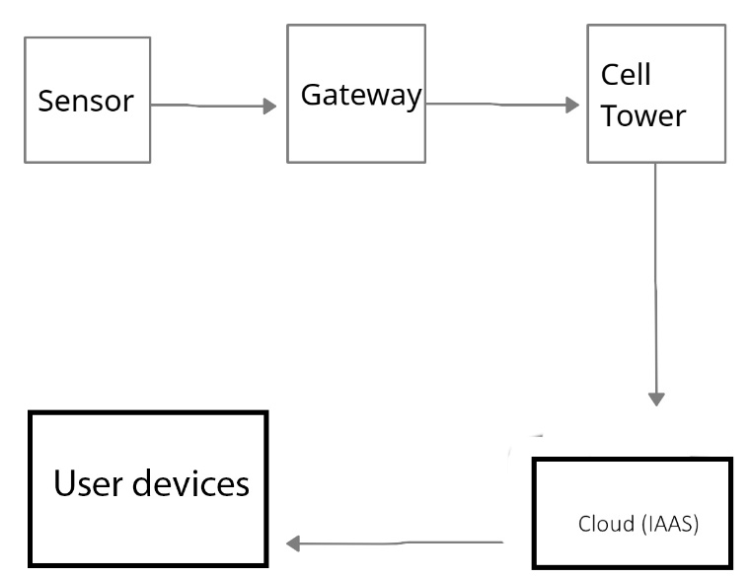

Penjelasan: Sensor mengirimkan sinyal kepada Gateway yang berupa router dan sinyal tersebut dikirim ke Cell Tower dan dimasukkan ke dalam Cloud khusus Infrastructure as a Service dan Perangkat yang dimiliki oleh pengguna IoT menerima hasil keluaran (Fail atau Success).

1. Jawaban:

* Penjelasan:

IaaS (Infrastructure as a Service) adalah jenis model layanan Cloud yang pada dasarnya merupakan server fisik dan virtual server. Para penyedia layanan IaaS menyediakan server, jaringan, storage dan ruang data center.

* Argumen:
* Keuntungan:
* Kelincahan

Teknologi komputasi awan memungkinkan pendekatan yang gesit untuk manufaktur.

* Mengurangi Biaya

Total biaya kepemilikan solusi berbasis cloud biasanya lebih rendah daripada sistem on-premise tradisional.

* Elastisitas

Perusahaan dapat menyediakan apa yang mereka butuhkan di cloud.

* Inovasi Cloud

Inovasi Cloud, memungkinkan tim untuk fokus pada pengembangan dan pelaksanaan aplikasi saat mereka membutuhkannya untuk mendorong hasil operasional, tanpa menghabiskan waktu untuk mengelola infrastruktur TI atau pusat data untuk sistem di lokasi.

* Penerapan Global

Saat bisnis berkembang secara global, sistem berbasis cloud dapat tumbuh bersama mereka.

* Kerugian:
* Keamanan

Dengan data yang besar akan timbul berbagai kekhawatiran, tetapi cloud yang terkemuka akan menjadikan keamanan sebagai prioritas utama, sehingga dapat mencegah akses yang tidak sah yang ingin mengakses cloud.

* Time to Value

Menerapkan solusi berbasis cloud bisa tampak seperti inisiatif yang menakutkan. Pabrikan dapat menjadi lumpuh dengan menjalankan banyak pilot, atau tidak tahu harus mulai dari mana. Namun, solusi yang disediakan adalah cloud memberikan proses bagi perusahaan untuk memberikan keputusan yang cepat dan berfokus kepada keputusan yang paling berefek.

1. Rencana:

* Biaya:
* Komputer: Rp. 7.930.000,-
* Wi-Fi Repeater: Rp. 74.000,-
* Budget: Rp. 1.500.000,-
* Biaya tetap per bulan: Rp. 800.000,-

|  |  |  |
| --- | --- | --- |
| Biaya tetap per bulan | Jumlah pengguna | Biaya tetap per unit |
| Rp. 800.000,- | 20 | Rp. 40.000,- |
| Rp. 800.000,- | 30 | Rp. 26.667,- |
| Rp. 800.000,- | 50 | Rp. 16.000,- |
| Rp. 800.000,- | 10 | Rp. 80.000,- |

Biaya yang dikeluarkan selama setahun: Rp. 9.600.000,-

1. Esai
2. Jawaban:
3. Peran Artificial Intelligence dan Internet of Things dalam bidang Industri:

* Dalam bidang Industri, Artificial Intelligence dan Internet of Things berperan penting sebagai solusi untuk Industri Masa Depan
* Berperan sebagai pesaing industri-industri lain.

1. Peran Artificial Intelligence dan Internet of Things dalam bidang Perumahan:

* Peralatan elektronik dimatikan dari jarak jauh melalui aplikasi jika pengguna lupa mematikan salah satu dari peralatan elektronik yang dimiliki atau semua peralatan elektronik (Berperan sebagai penghemat listrik).
* IoT dimanfaatkan untuk menjaga keamanan rumah. Sebagai contoh, CCTV memantau rumah dari penggunanya agar tidak kemasukan maling (Berperan sebagai penjaga rumah).

1. Peran Artificial Intelligence dan Internet of Things dalam bidang Kesehatan:

* Pendeteksi orang yang terkena penyakit
* Pembantu dalam pencegahan penyakit tertentu

1. Peran Artificial Intelligence dan Internet of Things dalam bidang Mobil sebagai alat transportasi:

* Solusi kemacetan
* Penghemat Sumber Daya Manusia
* Penghemat waktu menunggu

1. Jawaban:
2. Perbedaan:

|  |  |  |
| --- | --- | --- |
| NO. | EDGE COMPUTING | FOG COMPUTING |
| 1. | Kurang terukur daripada fog-computing. | Lebih terukur daripada computing. |
| 2. | Terdapat miliaran node. | Terdapat jutaan nodes. |
| 3. | Node dipasang jauh dari cloud. | Node dalam komputasi ini dipasang lebih dekat ke cloud (basis data jarak jauh tempat data disimpan). |
| 4. | Edge computing adalah subdivisi dari fog computing. | Fog computing adalah subdivisi dari cloud computing. |
| 5. | Kebutuhan bandwidth sangat rendah, karena setiap data berasal dari edge node itu sendiri. | Kebutuhan bandwidth tinggi. Data yang berasal dari edge node ditransfer ke cloud. |
| 6. | Biaya operasional lebih tinggi. | Biaya operasional lebih rendah. |
| 7. | Kemungkinan Attacks pada data sangat rendah. | Kemungkinan Attacks pada data lebih tinggi. |
| 8. | Edge computing merupakan penyertaan perangkat IoT atau jaringan klien. | Fog computing merupakan extended layer dari sebuah cloud. |
| 9. | Konsumsi daya node rendah. | Konsumsi daya node menyaring informasi penting dari sejumlah besar data yang dikumpulkan dari perangkat dan menyimpannya di filter tinggi. |
| 10. | Edge-Computing membantu perangkat mendapatkan hasil yang lebih cepat dengan memproses data yang secara bersamaan diterima dari perangkat. | Fog computing membantu dalam memfilter informasi penting dari sejumlah besar data yang dikumpulkan dari perangkat dan menyimpannya di cloud dengan mengirimkan data yang difilter. |

1. Fitur-fitur yang disediakan oleh Greengrass:

* Local processing:

Local processing untuk AWS Lambda merupakan local processing yang didukung AWS IoT Greengrass untuk menjalankan fungsi-fungsi AWS Lambda. Pengguna dapat menerapkan, menjalankan, dan mengelola container Docker di perangkat AWS IoT Greengrass. AWS IoT Greengrass juga menyediakan fungsionalitas AWS IoT Device Shadows yang meng-cache status perangkat milik pengguna AWS IoT. Fungsi tambahan dari Local processing adalah local messaging, local resource access dan Local development.

* AWS IoT Greengrass ML Inference:

AWS IoT Greengrass ML Inference adalah fitur AWS IoT Greengrass yang memudahkan untuk melakukan inferensi machine learning secara lokal di perangkat AWS IoT Greengrass menggunakan model yang dibuat dan dilatih di cloud.

* Stream Manager for AWS IoT Greengrass:

Stream Manager for AWS IoT Greengrass merupakan fitur yang digunakan untuk mengurus data stream melalui AWS IoT.

* AWS IoT Greengrass components:

Komponen pre-build yang digunakan untuk peristiwa-peristiwa tertentu.

* Greengrass Software Catalog:

Kumpulan komponen AWS IoT Greengrass yang dikembangkan oleh komunitas Greengrass yang tidak perlu dikembangkan untuk setiap kemampuan yang diperlukan, kini pengguna dapat dengan mudah menginstal, menggunakan, dan memodifikasi komponen dari daftar komponen perangkat lunak yang dibuat sebelumnya di GitHub.

* Manage IoT applications at scale:

Fitur AWS IoT Greengrass yang berfungsi untuk deploy dan manage software dalam berbagai perangkat.

* Over the air updates:

AWS IoT Greengrass dapat meng-update software IoT Greengrass pada device yang menggunakan IoT Greengrass.

* Security & hardware integrations:

Dalam Hardware ecosystem, AWS telah menciptakan pilihan vendor silikon IoT terkemuka, produsen perangkat, dan mitra gateway yang terus berkembang yang telah mengintegrasikan AWS IoT Greengrass ke dalam penawaran perangkat lunak dan perangkat keras mereka. Fitur AWS IoT Greengrass Secrets Manager memungkinkan pengguna untuk menyimpan, mengakses, memutar, dan mengelola kredensial, kunci, titik akhir, dan konfigurasi dengan aman di edge.

* AWS IoT Device Tester for AWS IoT Greengrass:

AWS IoT Device Tester for AWS IoT Greengrass merupakan alat yang membantu pengguna dalam proses validasi apakah perangkatnya memenuhi persyaratan perangkat lunak dan perangkat keras untuk menjalankan AWS IoT Greengrass.

1. Jawaban:
2. Face Recognition
3. Perbedaan Face Recognition dengan Recurrent Neural Network (RNN):

* RNN: Aplikasi-aplikasi RNN termasuk pemrosesan bahasa alami (Natural Language Processing/ NLP), pengenalan suara (speech recognition), terjemahan mesin (machine translation), pemodelan bahasa tingkat karakter (character-level language modeling), klasifikasi gambar (image classification), keterangan gambar (image captioning), prediksi saham (stock prediction), dan rekayasa keuangan (financial engineering).
* Face Recognition: Face Recognition diterapkan untuk klasifikasi gambar (image classification) dan keterangan gambar (image captioning). Metode yang digunakan dalam Face Recognition adalah Hidden Markov Model (HMM).